Název a číslo materiálu
VY_32_INOVACE_AJ_16_PEXESO FOOD AND DRINK

Název školy: | Základní škola praktická a mateřská škola Toužim, příspěvková organizace
Číslo projektu: | CZ.1.07/1.4.00/21.0613
Autor: | Markéta Březinová
Název: | VY_32_INOVACE_AJ_16_PEXESO FOOD AND DRINK
Předmět (oblast): | Jazyk a jazyková komunikace  Cizí jazyk – Anglický jazyk
Téma: | Slovní zásoba – jídlo a nápoje
Použitý materiál: | www.office.microsoft.com
Druh učebního materiálu: | Pracovní list
Očekávaný výstup: | Zvládat názvy jídla a nápojů  Rozlišovat grafickou a mluvenou podobu slova  Číst a překládat jednoduché pojmy a názvy
Anotace: | Pracovní list na procvičení anglického jazyka hravou formou. Procvičování slovní zásoby – jídlo, nápoje.
Ročník: | 9. ročník
Materiál ověřen: | 19.4.2012

PEXESO – FOOD AND DRINK

 | 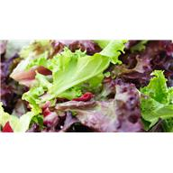 | fruit  salad | vegetable  salad
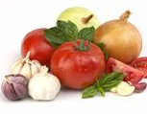 |  | fruit | vegetable
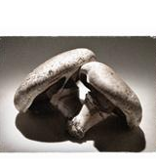 | 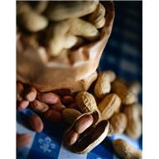 | mushrooms | nuts
 |  | ice cream | cake

 |  | chocolate | sweet,  candy
 |  | pancake | pudding
 |  | milk | juice
 |  | coffee | water
 | 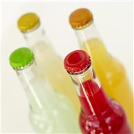 | wine | lemonade

